
一、选择题
1．条件语句中IF…EISE…的作用是( )
A．判断条件真假 B．执行条件
C．表示条件为真 D．表示条件为假
[答案] A
2．以下关于条件语句的说法，正确的是( )
A．条件语句的执行是按照程序中的先后顺序执行的
B．条件语句实现了程序框图中的条件结构
C．条件语句不能嵌套，即条件语句中不能再使用条件语句
D．条件语句一定要完整，即IF－THEN－ELSE－END IF中每一部分都不能少
[答案] B
3．求下列函数的函数值的算法中需要用到条件语句的函数为( )
A．f(x)＝log₄(x²＋1) B．y＝x³－1
C．f(x)＝ D．f(x)＝2^{x}
[答案] C
4．下面程序运行后输出结果是3，则输入的x值一定是( )
INPUT x
IF x>0 THEN
y＝x
ELSE
y＝－x
END IF
PRINT y
END
A．3 B．－3
C．3或－3 D．0
[答案] C
[解析] 该程序语句是求函数y＝|x|的函数值，∵y＝3，∴x＝±3.
5．运行下列程序，当输入数值－2时，输出结果是( )
INPUT x
IF x>0 THEN
y＝4
ELSE
y＝2
END IF
PRINT y
END
[答案] D
[解析] 该算法是求分段函数
y＝，当x＝－2时的函数值，
∴y＝－16.
6．下列程序语句的算法功能是( )
INPUT a，b，c
IF a<b THEN
a＝b
END IF
IF a<c THEN
a＝c
END IF
PRINT a
END
A．输出a，b，c三个数中的最大数
B．输出a，b，c三个数中的最小数
C．将a，b，c按从小到大排列
D．将a，b，c按从大到小排列
[答案] A
[解析] 由程序语句可知，当比较a，b的大小后，选择较大的数赋给a；当比较a，c的大小后，选择较大的数赋给a；最后打印a，所以此程序的作用是输出a，b，c中最大的数．
[点评] (1)将程序中a<b，a<c改为a>b，a>c，则结果是输出a，b，c中的最小值．
(2)若要将a，b，c三数按从大到小顺序输出，则程序应改为：
INPUT “a，b，c＝”；a，b，c
IF b>a THEN
t＝a
a＝b
b＝t
END IF
IF c>a THEN
t＝a
a＝c
c＝t
END IF
IF c>b THEN
t＝b
b＝c
c＝t
END IF
PRINT a，b，c
END
(3)自己想一下，若要将从键盘输入的任意三个数按从小到大顺序输出，则应将上述语句怎样修改？
7．下列程序语句是求函数y＝|x－4|＋1的函数值，则①处为( )

A．y＝3－x B．y＝x－5
C．y＝5－x D．y＝ABS(x－4)＋1
[答案] C
[解析] ∵y＝|x－4|＋1＝，故选C.
8．输入两正整数a，b(a>b)，判断a能否被b整除，则①处应为( )

A．r B．r－a MOD b
C．“NO” D．“YES”
[答案] D
二、填空题
9．将下列程序补充完整．
(1)输入两个数，输出其中较大的数．

(2)判断输入的任意整数x的奇偶性．

[答案] (1)PRINT b (2)m＝0
[解析] (1)由于输出a，b两数中较大的一个数，故可使用条件语句首先判断a与b的大小，若a＞b成立，则应输出a，否则(a≤b)，故应输出b.
(2)判断输入的数x的奇偶性，可以用此数除以2取余数，若余数为0，则为偶数，否则(余数不为零)，则为奇数．
10．认真阅读下面的程序，回答下列两问题．
IF x<＝2 THEN
y＝0.2
ELSE y＝0.2＋0.1] 语句；
程序表示的函数关系式是________．
[答案] 条件 y＝
[解析] 本题程序应为一个条件语句，它是用来实现分段函数求值的．
11．下列程序运行的含义是________．

(注：INT(x)函数的功能是取不大于x的最大整数．)
[答案] 输入一个数n，判断它的奇偶性
[解析] 若一个数n为偶数，则它能够整除2，即n/2＝INT(n/2)恒成立．
12．写出下列程序的运行结果
(1)

输入a＝－4，输出结果为________；
输入a＝9，输出结果为________．
(2)
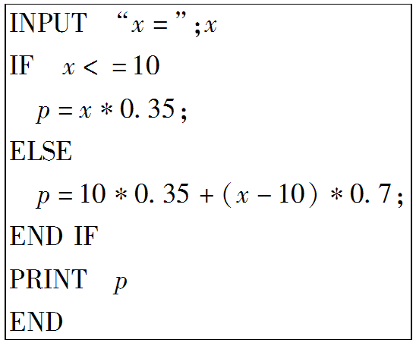
输入x＝6，则p＝______；输入x＝20，则p＝______.
(3)INPUT “x＝”；x
x＝x＋99
IF x>100 THEN
PRINT x
x＝x MOD 5
ELSE x＝SQR(x)
END IF
PRINT x
END
输入x＝100时，输出结果为________；
输入x＝－18时，输出结果为________．
[答案] (1)no solution 3
(2)2.1 10.5
(3)199,4 9.
[解析] (1)a＝9不满足a<0，故执行t＝SQR(a)，∴t＝3.
(2)x＝6满足x≤10，∴P＝6×0.35＝2.1；
x＝20时不满足x≤10.
∴P＝10×0.35＋(20－10)×0.7＝10.5.
(3)x＝100时，x＝100＋99＝199>100，∴先输出199，然后计算 199 MOD 5＝4，输出4；
x＝－18时，x＝－18＋99＝81>100不成立，∴执行ELSE后边的x＝SQR(x)，即x＝＝9，输出9.
三、解答题
13．汽车托运重量为P(kg)的货物时，托运每千米的费用(单位：元)标准为：
y＝
试编写一程序求行李托运费．
[解析] 此题就是一个分段函数求值问题．输入托运重量P，如果P≤20，那么y＝0.2P，否则y＝0.2×20＋0.11(P－20)，最后输出费用y.
程序为：
INPUT “输入托运货物重量”；P
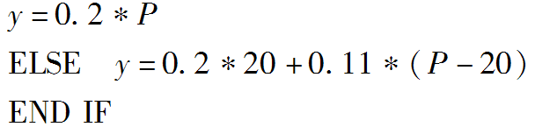
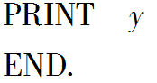
14．读下列各题所给的程序，依据程序画出程序框图，并说明其功能：
(1)INPUT “x＝”；x
IF x>1 OR x<－1 THEN
y＝1
ELSE y＝0
END IF
PRINE y
END.
(2)INPUT “输入三个正数a，b，c＝”；a，b，c
IF a＋b>c AND a＋c>b AND b＋c>a THEN
p＝(a＋b＋c)/2
S＝SQR(p*(p－a)*(p－b)*(p－c))
PRINT “三角形的面积S＝”S
ELSE
PRINT “构不成三角形”
END IF
END.
[解析] (1)此程序表达的是一个分段函数．
当－1≤x≤1时，输出y的值为0，否则(当x<－1或x>1时)，输出y的值为1.
程序框图如图：
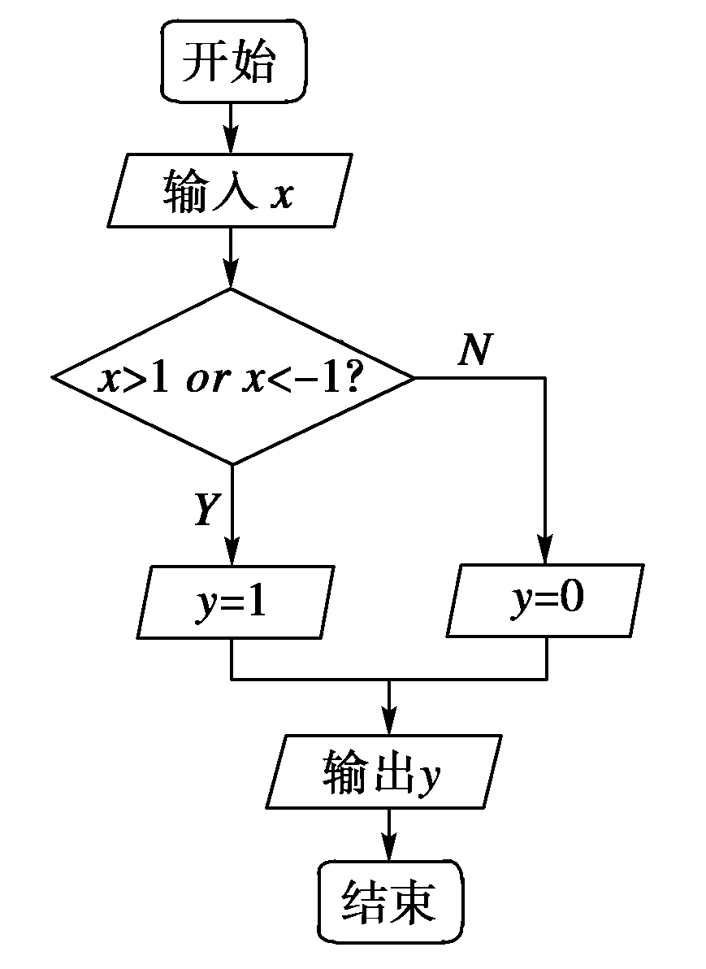
(2)如图：
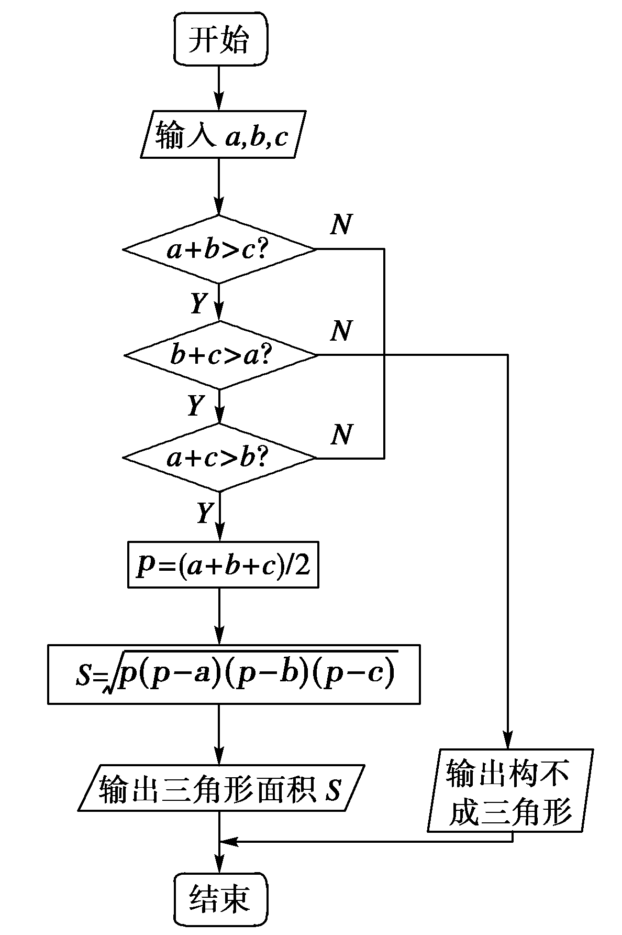
这个程序是从键盘上输入三个正数(表示三条线段)，检验这三个数是否为三角形的三条边长．如果是，求出三角形的面积，否则，输出“输入的三个数不是三角形三边长”的算法．
[点评] 框图中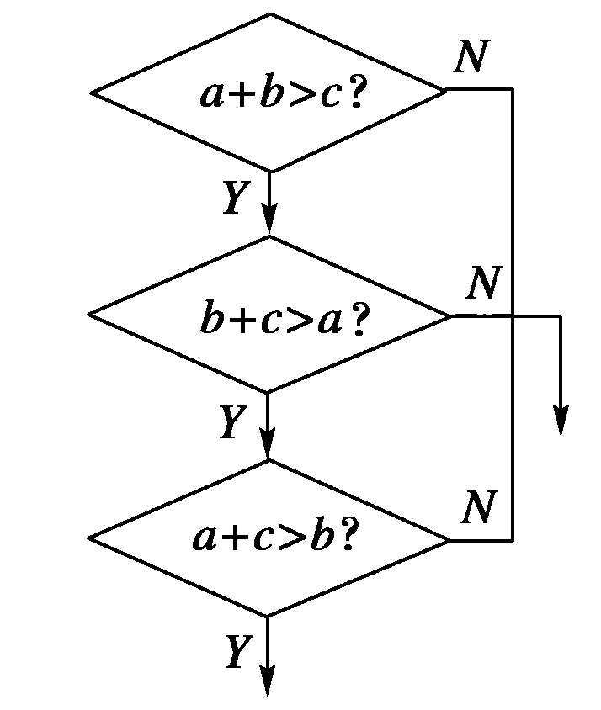可合并为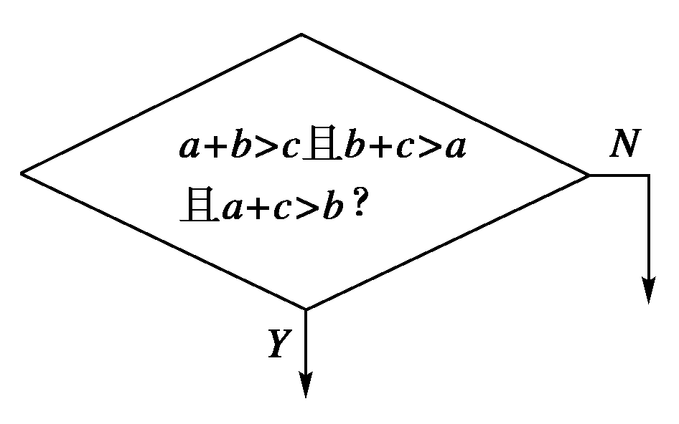.
15．已知函数y＝f(x)的程序框图如图所示．
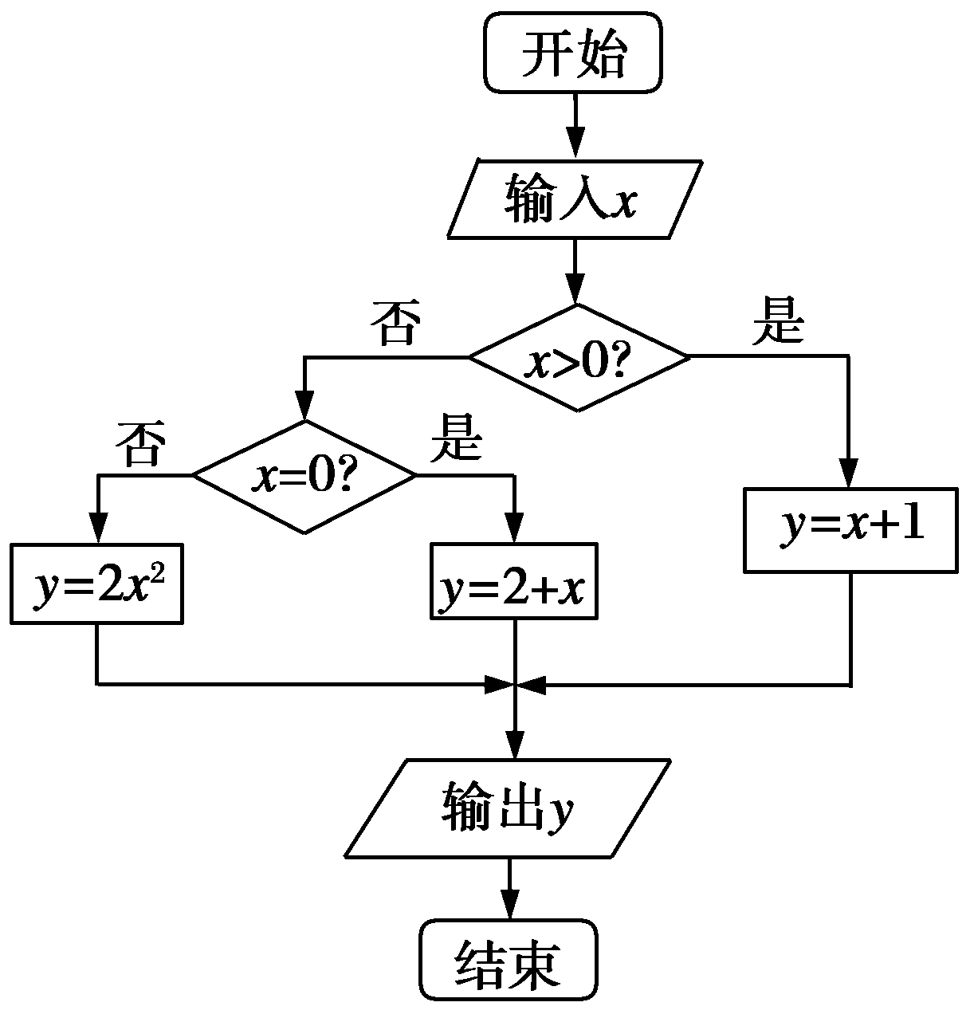
(1)求函数y＝f(x)的表达式；
(2)写出输入x的值计算y的值的程序．
[解析] (1)y＝f(x＝
(2)
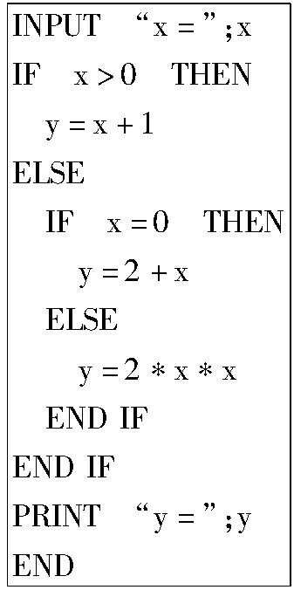
16．某商场为迎接店庆举办促销活动，活动规定，购物额在100元及以内不予优惠，在100～300元之间优惠货款的5%，超过300元之后，超过部分优惠8%，原优惠条件仍然有效，写出顾客的购物额与应付金额之间的程序，要求输入购物额能够输出实付货款，并画出程序框图．
[解析] 设购货款为x，实付货款y元．
则y＝
程序框图如图所示．
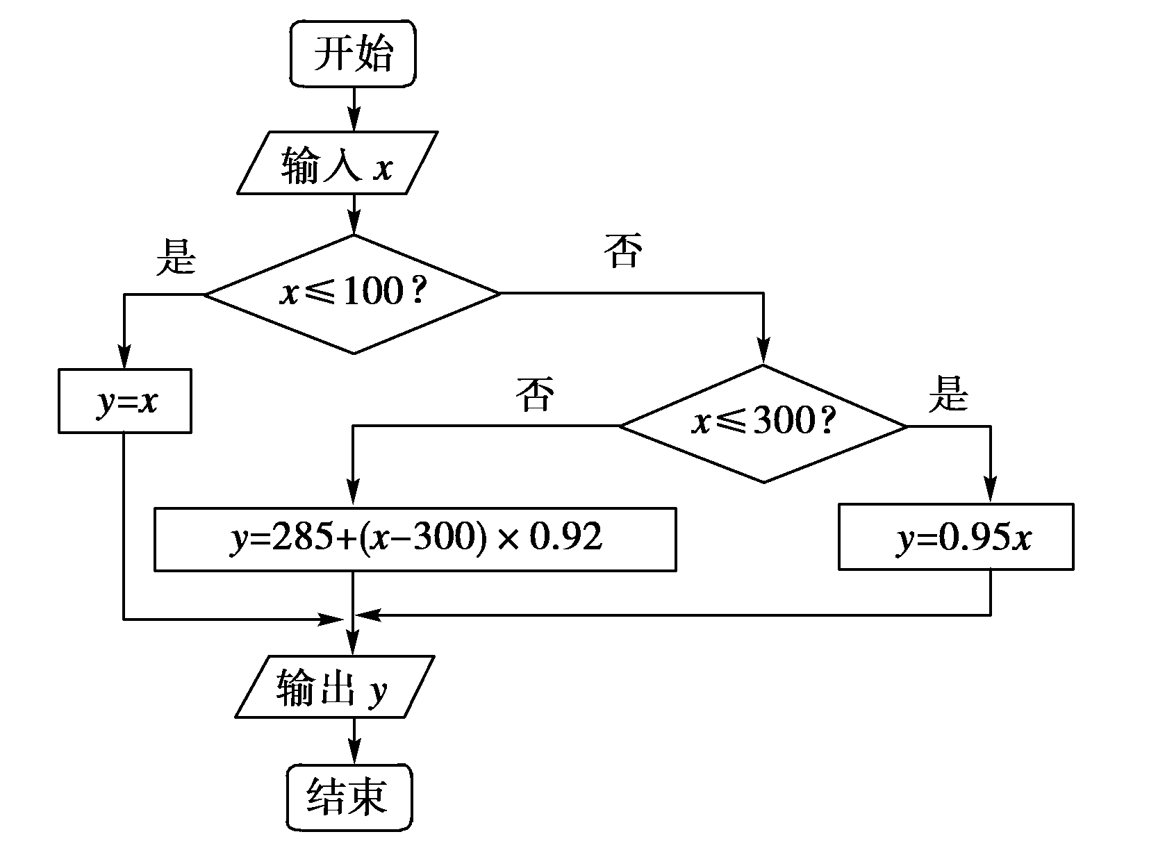
程序如下：
INPUT “输入购货款x＝”；x
IF x<＝100 THEN
y＝x
ELSE
IF x<＝300 THEN
